Día del libro 2023 CEIP San Pedro Apóstol

Estimadas familias:
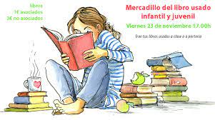
Con motivo de la celebración del DÍA DEL LIBRO, los próximos días llevaremos a cabo en el colegio el
“PRIMER MERCADILLO
DE LIBRO USADO
CEIP SAN PEDRO APÓSTOL”

Os invitamos a visitar el mercadillo y comprar aquellos libros que os interesen por la increíble oferta de dos libros por 1 €.

Los padres pueden pasar a visitar el mercadillo y comprar todos los días a partir de las 13:30h.

Estará la puerta abierta para que podáis pasar y echar una ojeada.

Si estáis interesados por algún libro contactar con Antonio que se encontrará en las inmediaciones del mercadillo o en su clase.
El dinero recaudado se destinará para comprar nuevos fondos actualizados para la biblioteca.

Muchísimas gracias por tu colaboración.

